

硕 士 研 究 生 读 书 报 告



题目 浅谈人机交互中可视化工具的应用

作者姓名 褚丹凤

作者学号 NB15030

指导教师 李启雷

学科专业 移动互联网与游戏开发技术

所在学院 软件学院

提交日期 二○一五年十二月

Introduction To The Human-Computer Interaction In The Application Of Visualization Tool

A Dissertation Submitted to

Zhejiang University

in partial fulfillment of the requirements for

the degree of

Master of Engineering

Major Subject: OpenGL

Advisor: 李启雷

By

褚丹凤

Zhejiang University, P.R. China

2015

摘要

自计算机以一个庞然大物的笨拙体态出现直到现在，它已经越来越紧密地融入了人们的日常生活，并已经被公认为解决医疗、教育、科研、环保等各类重大社会问题不可或缺的重要工具。随着技术的不断发展，人机交互也越来越受到人们的普遍关注，人机交互技术领域热点技术的应用潜力已经开始展现，正因为人机交互是研究人与计算机之间通过相互理解的交流与通信，在最大程度上为人们完成信息管理，服务和处理等功能，使计算机正真成为人们工作学习的和谐助手的一门技术科学。而可视化工具的应用更好地让人们与计算机进行信息的交换，从而更加方便快捷地获取到需要的信息。本文以MovExp一种通用的可视化工具为例，介绍了可视化工具在人机交互中的应用，并结合人机交互技术的发展历程，论述可视化工具在人机交互中的重要作用以及对信息交换的意义。

**关键词**：人机交互， 可视化工具，MovExp

Abstract

Today, the computer has been recognized as an important tool to solve the problems of medical, education, scientific research, environmental protection and other important social issues. With the continuous development of technology, Human–computer interaction is more and more popular, the application potential of the technology of human computer interaction has begun to show. Human–computer Interaction is the study of human and computer through mutual understanding between the exchange and communication, to the greatest extent for people to complete information management, service and processing functions. The application of visualization tools makes it easier for people to exchange information with the computer, so as to obtain the required information more conveniently. This paper takes MovExp as an example, introduces the application of visualization tools in human-computer interaction, and discusses the important role of visual tools in human-computer interaction and the significance of information exchange.

**Keywords：**Human-computer interaction, visualization tools, MovExp

1 MovExp简介

人机交互（HCI）是指人机之间互相施加影响，交换信息的方式，是联系人和机器之间的桥梁和纽带，而狭义上的人机交互主要是指人和计算机的信息交换。人机交互是一个多学科领域进行门控用户友好的人机交互系统的设计。

文中专注于虚拟和物理键盘，轨迹球和鼠标，手写笔，手写输入方法的研究。首先通过实验室的设置捕捉人体的三维运动，然后进行了生物力学的数值模拟。这就是所谓的运动捕捉的生物力学模拟。由此产生的数据集是多维的（通常约为400个变量），并提供了丰富的人类运动的描述。此外，每个交互案例介绍自己的空间设置的元素，如用户姿态空间的定义，接口的位置和环境的限制。

文中介绍的MovExp是一个可视化工具，它的人机交互用户界面的支持来自运动捕捉和生物力学仿真的数据。用户界面是指完成人机交互所依赖的媒介（包括media、软件方法资源和硬件资源）。

目前的MovExp可视化工具，支持用户界面的评估。特别是，它可以很容易地适应包括评估和数据可视化的人机交互的物理设置。此外，它利用动作捕捉和生物力学仿真技术，提供包括肌肉符合、运动方向和其他人机交互细节研究的多种视觉编码。

MovExp适用于许多已知的多维数据可视化的规则。从本质上讲，人机交互领域中的专家他们可以自己创建完全同步的连接和运动刷的视觉编码。这是至关重要的映射的用户界面的运动。这种方法的灵活性是HCI研究所需要的周转周期短。此外，MovExp提供支持的生物力学数据如工效指标分析解剖图的多种视觉编码。

2 背景及相关工作

2.1人机交互的背景

用户界面的设计与评价是人机交互研究的重要组成部分。设计往往是一个创造性的部分，评价通常是通过问卷调查，使用日志和物理测量来进行的。该方法是一种高效且友好的支持一个活多个特定用例的用户接口。

最近提供的一种新的选择，用于评估人体工程学：生物力学模拟。目标是对人体运动的所有生物力学过程有一个完整的仿真。成熟的仿真软件和身体模型可用。生物力学模拟的输入主体是骨骼运动，这些可以通过光学运动捕捉（动作捕捉）获得，需要穿着有光学标记的特殊服装，另外需要多个摄像机对其进行跟踪。其中速度和精度可以直接从捕获的动作中推断出来。

换句话说，可以评估性能和人机工程学的输入方法，同时捕捉运动的主体，并随后模拟这些动作的生物力学。这种方法被称为基于运动生物力学仿真。在最近的过去，这样的设置已被用于体育、医学和工业工效学。

在人机交互的人体工效学及性能中，生物力学仿真是一个成本效益的评估。它不限制自然运动，使得有可能充分研究身体的相互作用、肌电图记录和其他不切实际的测量。因此，该方法可以提高评价的输入方法，更好地考虑到用户的生物力学应力和肌肉负荷。

而基于用户界面的桌面人机相互作用已被深入研究，超越“桌面”需要更多的关注。例如，有形的计算、桌面和表面、移动间的行动，以及各种形式的三维交互都坚持新的姿势和动作类型输入。

2.2相关工作

（1）人机工程学的工具

人类工效学的测量往往通过观察、问卷调查方式进行。例如，在Noraxon MRXP中该软件记录肌电图的过程、监测腰椎运动在骨干中的角度等。但是这些工具缺乏灵活性和记录可视化的数据值。

（2）性能工具

在人机交互方面具有优势的性能分析方法是问卷调查、录像、Fitts定律的建模和计算的吞吐量。他们经常使用标准的电子表格或统计工具进行分析。用一些工具来收集这种数据并总结和分析它们。

（3）三维人体运动

有多个工具显示的光学运动捕捉，如MotionBuilder、 Recap2和Motive，这些工具不允许可视化的数据汇总或运动的统计。

（4）数字人体模型和生物力学仿真

数字人体模型应用于人体工程学已有十年了。这些工具包括显示在三维空间中的人体模型、线图、盒状图的可视化功能，但缺乏详细的骨骼肌肉的可视化。

文中作者的合作者使用一个最近开发的用于医疗和体育的详细的模型与生物机械仿真工具。这些现代生物力学仿真工具允许提取的详细信息、肌肉力量和激活条件。他们看到这样的数据与一个特定的运动骨架，但他们缺少可能性选择数据的部分，实现数据的汇总，比较不同的运动特性，或可视化的整个运动空间概述。而文中的可视化工具能填补这些差距，并在人机交互中研究性能和人机工程学数据的交互式可视化的提供必要条件。

（5）通用的多维数据工具

多维数据的交互式可视化分析已经开发了几个工具。几乎所有这些工具遵循连接和刷与协调和多视图的原则。多维数据可视化方法的一般概述可以在其他地方找到。文中在可视化这方面的研究和软件的总体设计的基础上建立了大量的研究。

3任务和数据抽象

在这一节中，描述了正式的工作、可视化的任务以及理解和构建数据。

3.1任务分析

合作开始的要求是“提供的工具来挖掘性能和人机工程数据资源丰富的运动生物力学仿真为基础的人机交互研究的目的。”它应该支持人机交互中的终结性评价和形成性的研究。文中人机交互专家大多是在用户的性能和人机工程学感兴趣的输入法开发的各个阶段，目前不考虑诸如合作或其他方面的用户体验。

在人机交互的一些现代的方法是基于计算的优化，即一个用户界面和一些在数学方法上有明确形式要求的限制设置，然后加入到优化。在这次合作中初步讨论点是一个适用于性能和人机界面技术评价方面的纯粹的计算方法。然而，三个论点发言反对这一点：

（1）这样的评价数据不能被建模：人类运动必须记录且不能被模拟。没有任何计算机模型，可以表现为人的行为、和人类的互动以及不同的用户界面（年龄组，文化的影响）。

（2）用户界面的设计空间往往只是模糊的概念。它在设计师的头脑中形成，不仅遵循性能和人体工程学的指导而且还带有个人经验，这是一台电脑无法访问的。

（3）即使一个用户界面的设计空间可以用一个严格的数学形式进行形达，以计算的方式彻底地进行搜索，它往往过于昂贵。

很显然，一个互动的可视化工具，需要支持的分析。为此，确定了四个不同的任务，该数据的分析是必要的：

（1）了解人体的基本要素：HCI专家的日常工作由和人体运动的人机工程学性能基本知识引导。例如：一个自上而下的运动的手臂比一个自底向上的运动速度快吗？可视化工具应该有助于回答这些问题。

（2）具体设计问题：设计一个用户界面是一个设计选择及其评价的循环。目标是优化用于特定的用例的用户界面，可视化工具应在设计上紧密集成，即用户能够在同一工具中指定特定的设计进行选择和评估。

（3）比较研究：HCI专家要比较不同的接口，针对相同的任务。例如，一个物理键盘和触摸屏键盘都用于文本输入，但他们有不同的性能和人机工程学。可视化工具应该允许这样的比较。

（4）选择性概括：以目前的人机交互的研究结果，可视化工具应该允许创建的主要结果进行简要总结。

这些都是从人机交互研究视角的可视化工具的任务。他们与那些在早期的文献中报道的可视化人机交互信息相同。

3.2数据抽象

动作捕捉和生物力学模拟产生一个数据集的形式表。此数据集是多维的，因为它包含约400个变量。主要确定了四组变量，有以下几方面：

•物理空间：3个变量对末端的位置和周围的7个变量对用户界面的设置

•性能：16个变量给出信息的性能，如速度，精度或指数的难度。

•人体工程学：319个变量报告的肌肉激活和力量为41肌肉与力量和力矩的21个关节。

•个案：具体的个案研究变量，主要是年龄或高度的例子。

有趣的是，运动的时间成分不是非常感兴趣的技术合作伙伴。虽然它是需要的生物力学模拟，任何后来的分析只需要比较运动作为一个整体对彼此。

3.3要求

基于广泛的可视化任务，现在定义具体技术要求。一般多维数据分析，因为大多数的数据是在一个多维表中，需要多维数据，如散点图，散点图矩阵，平行坐标图的通用可视化方法。它们涵盖了大量的可视化需求，但显然不是所有方面都在一个直观的方式。所有的任务都需要对数据的不同方面的相关性进行研究。为了支持不同的数据集之间的比较（任务3），用户需要能够导出和导入选择。指定设计选择（任务2）意味着选择的数据的子集，例如，所有的快速动作。用户不可能决定某个特定的阈值以上的动作被认为是“快速”，因此，该软件应支持平滑的选择，这让一些进展“快”和“慢”。

所有的任务，特别是任务1和4，必须计算和可视化的统计措施。支持的比较相同的数据集合中（任务3），用户需要能够实例化每个方法几次。屏幕上的可视化方法的布置要灵活，因为每个HCI案例研究不同需求分析。HCI专家一致认为，灵活的布局是必要的，它并不会增加他们的工作环境，技术的复杂性，因为他们的工具运动捕获和生物力学仿真已经需要大量的专业技术。为了最大限度地减少重复的工作，用户需要能够恢复经常使用的部件布局。

4技术的实施要求

4.1概述和一般多维分析

MovExp是使用Qt和VTK。前者提供灵活的部件布局。后者提供了许多通用的可视化方法，如平行坐标图，散点图，散点图矩阵，线和条形图。

在这上面，实现了连接和刷。类似SimVis，支持“平滑”或“模糊”的选择——允许运动可以部分选择。这是重要的，在查询的不确定性建模，也为选择运动，根据肌肉的激活的强度。每个选择为每个观察点指定一个连续的值，在0（未选择）和1（完全选择）之间变化。这个平滑值标识一个选择的强度。

选择的属性是它的颜色，可以由用户自由选择。主色调为红色，绿色和蓝色是由该系统的前三个选择建议。所有的可视化部件使用颜色来区分不同的选择。不透明度被用来描述一个选择的强度。当一个单一的选择被呈现时，它的颜色会根据其不透明度的背景消失。当多个选择时，可以使用隐式颜色合并，通过有一个渲染传递给每个选择，或使用显式的颜色合并，通过计算最终的混合颜色显式地分配给原始的。

MovExp还提供汇总的统计信息为每个数据变量。统计的计算相对于当前选择的需求。然后，它被缓存到一个单独的表中。这允许加速的分析过程中经常请求的统计信息的情况下。

4.2可视化的具体方面

如3.3节所讨论的，使用一般的可视化方法，如散点图或平行坐标图检查数据集的不同方面是可能的，但不可取。这是因为他们的视觉编码是不直观的，因此很难理解。我们提供方面特定的可视化，这是专为解决：

•在肌肉负荷方面，人体工程学方面

•从一个三维表示的角度和物理空间的运动轨迹及其方向。

（1）肌肉的可视化

MovExp地址的人机工程学方面的特异性提供了一种新的视觉编码，称之为肌肉的看法。这种图形化的材料包含人体肌肉的图，为身体的每一部分。根据显示的肌肉，每个图是手动分段。MovExp绘制颜色的每肌肉显示汇总统计，相对于当前的选择相应的肌肉活化。为了定义一个选择，用户可以简单地点击肌肉。这会创建一个与肌肉的激活强度相对应的平滑选择。

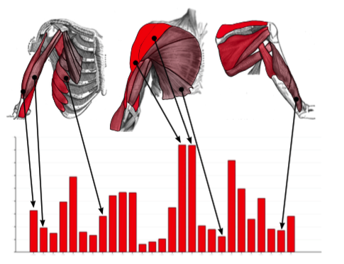

（图1 肌肉视图（上一行）显示肌肉的激活模式。这支持了人体工程学方面的数据分析。这种视觉编码显然比底部显示的相应的条形图更直观）

注意这个可视化方法如何允许显示一个高数量的变量在一次。图1显示了肌肉的观点，直观地展示了27个变量的一个例子（肌肉）在一个可视化。同样的信息也显示在同一个图的底部使用一个条形图。一般的条形图是不太直观的，并承担混淆的风险。

在实践中发现，肌肉视图支持的肌肉激活模式的识别很好。

（2）三维轨迹的可视化

实际运动中所描述的数据集作为一个三维轨迹跟踪的位置，所谓的端部效应。它通常位于记录的主题的手指的尖端。

将这些轨迹作为三维管或线。这涉及的数据的物理空间方面。这个可视化可以帮助用户识别的一部分，对应于当前的选择，例如，在其中的一部分的互动区域的移动与最高的激活。

（3）循环方向的可视化

本文开发了一个方面的具体的可视化方法，直观地显示了每个运动的方向上的两个解剖平面的角度：冠状面和矢状面，称之为“循环方向可视化”。它显示了一个平滑的直方图的切线方向的轨迹包裹在一个单位圆。此平滑直方图是使用高斯核密度估计。领域专家发现这个可视化的高实用程序，选择运动与他们的方向。

4.3具体案例可视化

具体的设计问题和比较研究涉及的不同的来自3D自我设置的用户界面。正如在前文所提到的，这些设置通常以图画和草图的形式给出。能够将它们集成到分析过程中，并使用它们作为直观的可视化的评估用户界面。

从技术上讲，领域专家创建了一个可扩展矢量图形（SVG）绘制多边形直接在照片或草图。这些多边形将成为主动选择和可视化后MovExp区域。许多工具都存在创建这样的图形。我们使用自由软件Inkscape，在多边形的注释与它所代表的变量的名称，见图2。对于一个度量变量，多边形的注释包含的变量名。对于一个分类变量，注释中包含所需类别的值。

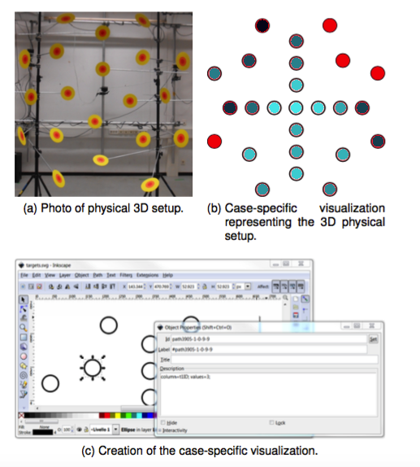

（图2 特定情况下可视化的定义实例。从用于人机交互的案例研究的物理设置照片，领域专家得出相应的二维草图。在数据集中的多边形被注释与它们关联的变量。由此产生的可视化显示从各自的目标出发的平均精度——完全集成到连接和刷环境。）

SVG图形可以在运行时加载到MovExp，它显示使用QT。由于SVG是XML的一个变种，我们可以很容易地遍历XML树中找到注释的多边形，根据当前的选择改变自己的颜色和不透明度，最后改变XML QT并显示。

对于度量变量，多边形的不透明度显示对应的变量相对于当前选择的算术平均值。其他统计措施，如也可以显示为方差。对于分类变量，情况略有不同。所示的多边形只显示对应于所定义的类别的信息，即设置中的特定目标。多边形的不透明度再次确定由一个度量变量的统计，即所有动作的平均精度的目标。这个变量是选在MovExp。多边形的RGB颜色识别当前的选择在MovExp。

为了支持刷在具体的可视化的情况下，用户可以简单地点击各自的多边形。这将创建一个相应的选择。见图3为例。

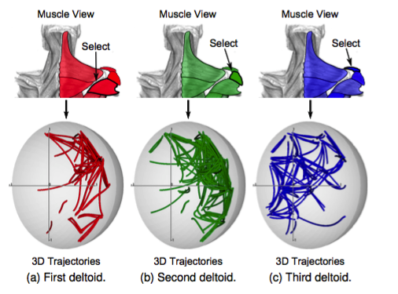

（图3 用户点击肌肉中的肌肉，从而创建一个对应于其激活的平滑选择）

5 结论和今后的工作

文中提出的可视化软件MovExp，使人机交互专家从最近推出的基于生物力学仿真方法捕获分析数据集。在分析工具的支持下，领域专家可以评估用户界面的性能和人机工程学。

可以看到许多MovExp的适用性的可能性。除了新的输入方法，人机交互组对新兴技术的人体运动需要了解的话题很多，如无处不在的移动计算、混合现实、有形的计算、自然用户界面。

在技术层面，将有更多的HCI研究人员将受益。人机交互的研究人员经常分析事件过程中的相互作用来解释所观察到的结果。因此，在MovExp可视化工具中，互动过程能够得到足够的支持，这也包括支持的时间域。